西方公共管理领域的权威著作
公共管理各领域集经典之大成
公共管理思想发展历程的缩影

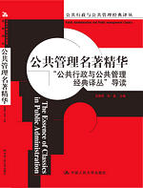
公共管理名著精华
“公共行政与公共管理经典译丛”导读
学术/公共管理/公共行政
书号：978-7-300-12387-5
主编：吴爱民 刘晶
开本：16开
出版时间：2010.11
定价：49.80元
出版社：中国人民大学出版社

◎ 本书卖点
- “公共行政与公共管理经典译丛”的一个缩影
- 入选作者全部是西方公共行政和公共管理领域的权威学者
- 导读精细、全面，是引领读者开拓西方公共管理视野的一扇窗

◎ 读者定位
教师、不同层次学生、研究者和一般大众

◎ 作者简介
吴爱明，中国人民大学公共管理学院副教授，硕士研究生导师，行政管理学教研室主任，法学博士。 主要研究成果：出版《当代中国政府与政治》、《当代中国政府》、《地方政府学》、《服务型政府职能体系》、《公共管理理论与实践》、《电子政务概论》等著作和教材。主编出版《中国政府管理百科全书》、《中国公务员大词典》、《中国民主党派词典》、《创造性思维艺术――如何激发个人创造力》等名著。发表论文数十篇，参加研究课题多项。
刘晶，女，中国人民大学出版社公共管理分社社长，知名出版人，对公共管理相关领域亦颇有研究，策划出版了“公共行政与公共管理经典译丛”、“政府治理丛书”等一系列丛书。

◎ 内容简介
本书是中国人民大学出版的“公共行政与公共管理经典译丛”的导读性读物，收录了过去十年中该出版社引进翻译的80余种公共管理领域经典著作，涵盖了公共管理和公共行政的几乎每个重要领域。本书详细介绍了每本书的版本变化、作者信息、内容简介和对书的评价。本书文字简洁，适合作为公共管理学科学生的入门读物，即可以夯实专业基础，也可以打开进一步学习的大门。

◎ 名家推荐
“译丛”出版的目的就在于把国外先进的公共管理理论和实务方面的经验介绍进来，促进中国公共管理学科研究的繁荣，加强我国公共管理人才的培养。
——张成福（中国人民大学教授）

“译丛”的出版意义重大，对我国MPA教育起到了很大的促进作用。
——朱立言（中国人民大学教授）

“译丛”的出版带动了整个出版界公共管理类图书的出版，对中国的公共管理教育与学科发展起到了非常重要的推动作用。
——薛澜（清华大学教授）

译丛”改变了国内公共管理研究资料缺乏的局面，拓展了学者和政府干部、公务员的世界眼光。
——王军（中央党校教授）

“译丛”的出版对形成我国的公共管理理论体系有重要的借鉴作用。
——董明（国家行政学院教授）

可以称“译丛”为“集西方名家之精华，奠中华学说之基石”。
——刘国材（美国中佛罗里达州立大学教授）

◎ 简要目录

第一篇 经典教材系列
公共行政学：管理、政治和法律的途径（第五版） 戴维·H·罗森布鲁姆
公共预算中的政治：收入与支出，借贷与平衡（第四版）
爱伦·鲁宾
行政过程的政治：公共行政学新论（第二版） 詹姆斯·W·费斯勒
公共和第三部门组织的战略管理：领导手册 保罗·C·纳特
公共行政与公共事务（第八版） 尼古拉斯·亨利
公共管理案例教学指南 小劳伦斯·E·列恩
公共政策分析导论（第二版） 威廉·N·邓恩
公共部门人力资源管理：系统与战略（第四版） 唐纳德·E·克林纳
公共管理中的应用统计学（第五版） 肯尼思·J·迈耶
现代城市规划（第五版） 约翰·M·利维
非营利组织战略营销（第五版） 菲利普·科特勒
行政伦理学：实现行政责任的途径（第四版）
特里·L·库珀
公共财政管理：分析与应用（第六版）约翰·L·米克塞尔
公共管理导论（第二版） 欧文·E·休斯
公共组织理论（第三版） 罗伯特·B·登哈特
企业与社会：公司战略、公共政策与伦理（第十版）
詹姆斯·E·波斯特

公共行政学：概念与案例（第七版）
理查德·J·斯蒂尔曼二世
公共管理中的量化方法：技术与应用（第三版）
苏珊·韦尔奇
公共管理导论（第三版） 欧文·E·休斯
组织领导学（第五版） 加里·尤克尔
公共与非营利组织绩效考评：方法与应用
西奥多·H·波伊斯特
民治政府——美国政府与政治（第二十版）
詹姆斯·麦格雷戈·伯恩斯
政治体制中的行政法（第三版） 肯尼思·F·沃伦
政府与非营利组织会计（第12版） 厄尔·R·威尔逊
政治科学的理论与方法（第二版） 大卫·马什
政治学（第二版） 安德鲁·海伍德
公共管理的技巧（第九版） 乔治·伯克利
领导学（亚洲版） 林志颂
领导学：个人发展与职场成功（第二版）克利夫·里科特斯
比较公共行政（第六版） 费勒尔·海迪
公共组织行为学 罗伯特·B·登哈特
二十一世纪的公共行政：挑战与改革 菲利普·J·库珀
行政学（新版） 西尾胜
官僚政治（第五版） B·盖伊·彼得斯
比较政府与政治导论（第五版） 罗德·黑格
公共部门人力资源管理（第二版） 埃文·M·伯曼
公共关系：职业与实践（第四版） 奥蒂斯·巴斯金
公共政策制定（第五版） 詹姆斯·E·安德森
行政伦理学：实现行政责任的途径（第五版） 特里·L·库珀
公用事业管理：面对21世纪的挑战 戴维·E·麦克纳博

第二篇 公共管理实务系列
新有效公共管理者：在变革的政府中追求成功（第二版） 史蒂文·科恩
驾御变革的浪潮：开发动荡时代的管理潜能 加里斯·摩根
自上而下的政策制定 托马斯·R·戴伊
政府全面质量管理：实践指南 史蒂文·科恩
公共部门标杆管理：突破政府绩效的瓶颈 帕特里夏·基利
创建高绩效政府组织：公共管理实用指南 马克·G·波波维奇
21世纪非营利组织管理 詹姆斯·P·盖拉特
无缝隙政府：公共部门再造指南 拉塞尔·M·林登
职业优势：公共服务中的技能三角 詹姆斯·S·鲍曼
全球筹款手册——NGO及社区组织资源动员指南（第二版） 米歇尔·诺顿

第三篇 政府治理与改革系列
突破官僚制：政府管理的新愿景 麦克尔·巴泽雷

民营化与公私部门的伙伴关系 ES.萨瓦斯
再造政府 戴维·奥斯本
政府未来的治理模式 B·盖伊·彼得斯
政府改革手册：战略与工具 戴维·奥斯本
新公共服务：服务，而不是掌舵 珍妮特·V·登哈特
构建虚拟政府：信息技术与制度创新 简·E·芳汀
持续创新：打造自发创新的政府和非营利组织 保罗·C·莱特
公共决策中的公民参与 约翰·克莱顿·托马斯
公民治理：引领21世纪的美国社区 理查德·C·博克斯
公共部门的社会问责：理念探讨及模式分析 世界银行专家组
公私合作伙伴关系：基础设施供给和项目融资的全球革命 达霖·格里姆赛
非政府组织问责：政治、原则与创新 丽莎·乔丹
市场与国家之间的发展政策：公民社会组织的可能性与界限 康保锐
建设更好的政府：建立监控与评估系统 凯思·麦基

第四篇 学术前沿系列
公共行政的精神 乔治·弗雷德里克森
公共行政的合法性——一种话语分析 OC.麦克斯怀特
后现代公共行政——话语指向 查尔斯·J·福克斯
公共行政的语言——官僚制、现代性和后现代性 戴维·约翰·法默尔
官僚制内幕 安东尼·唐斯

第五篇 案例系列
公共管理案例（第五版） 罗伯特·T·戈伦比威斯基
组织发展案例：环境、行为与组织变革
罗伯特·T·戈伦比威斯基
公共部门人力资源管理案例 T·赞恩·里夫斯
非营利组织管理案例与应用 罗伯特·T·戈伦比威斯基
公共管理的法律案例分析 戴维·H·罗森布鲁姆

第六篇 公共政策经典译丛
议程、备选方案与公共政策（第二版） 约翰·W·金登
公共政策评估 弗兰克·费希尔
政策悖论：政治决策中的艺术（修订版） 德博拉·斯通
公共政策工具——对公共管理工具的评价 B·盖伊·彼得斯
第四代评估 埃贡·G·古贝
政策规划与评估方法 梁鹤年

- 建议上架
经济/政治/管理

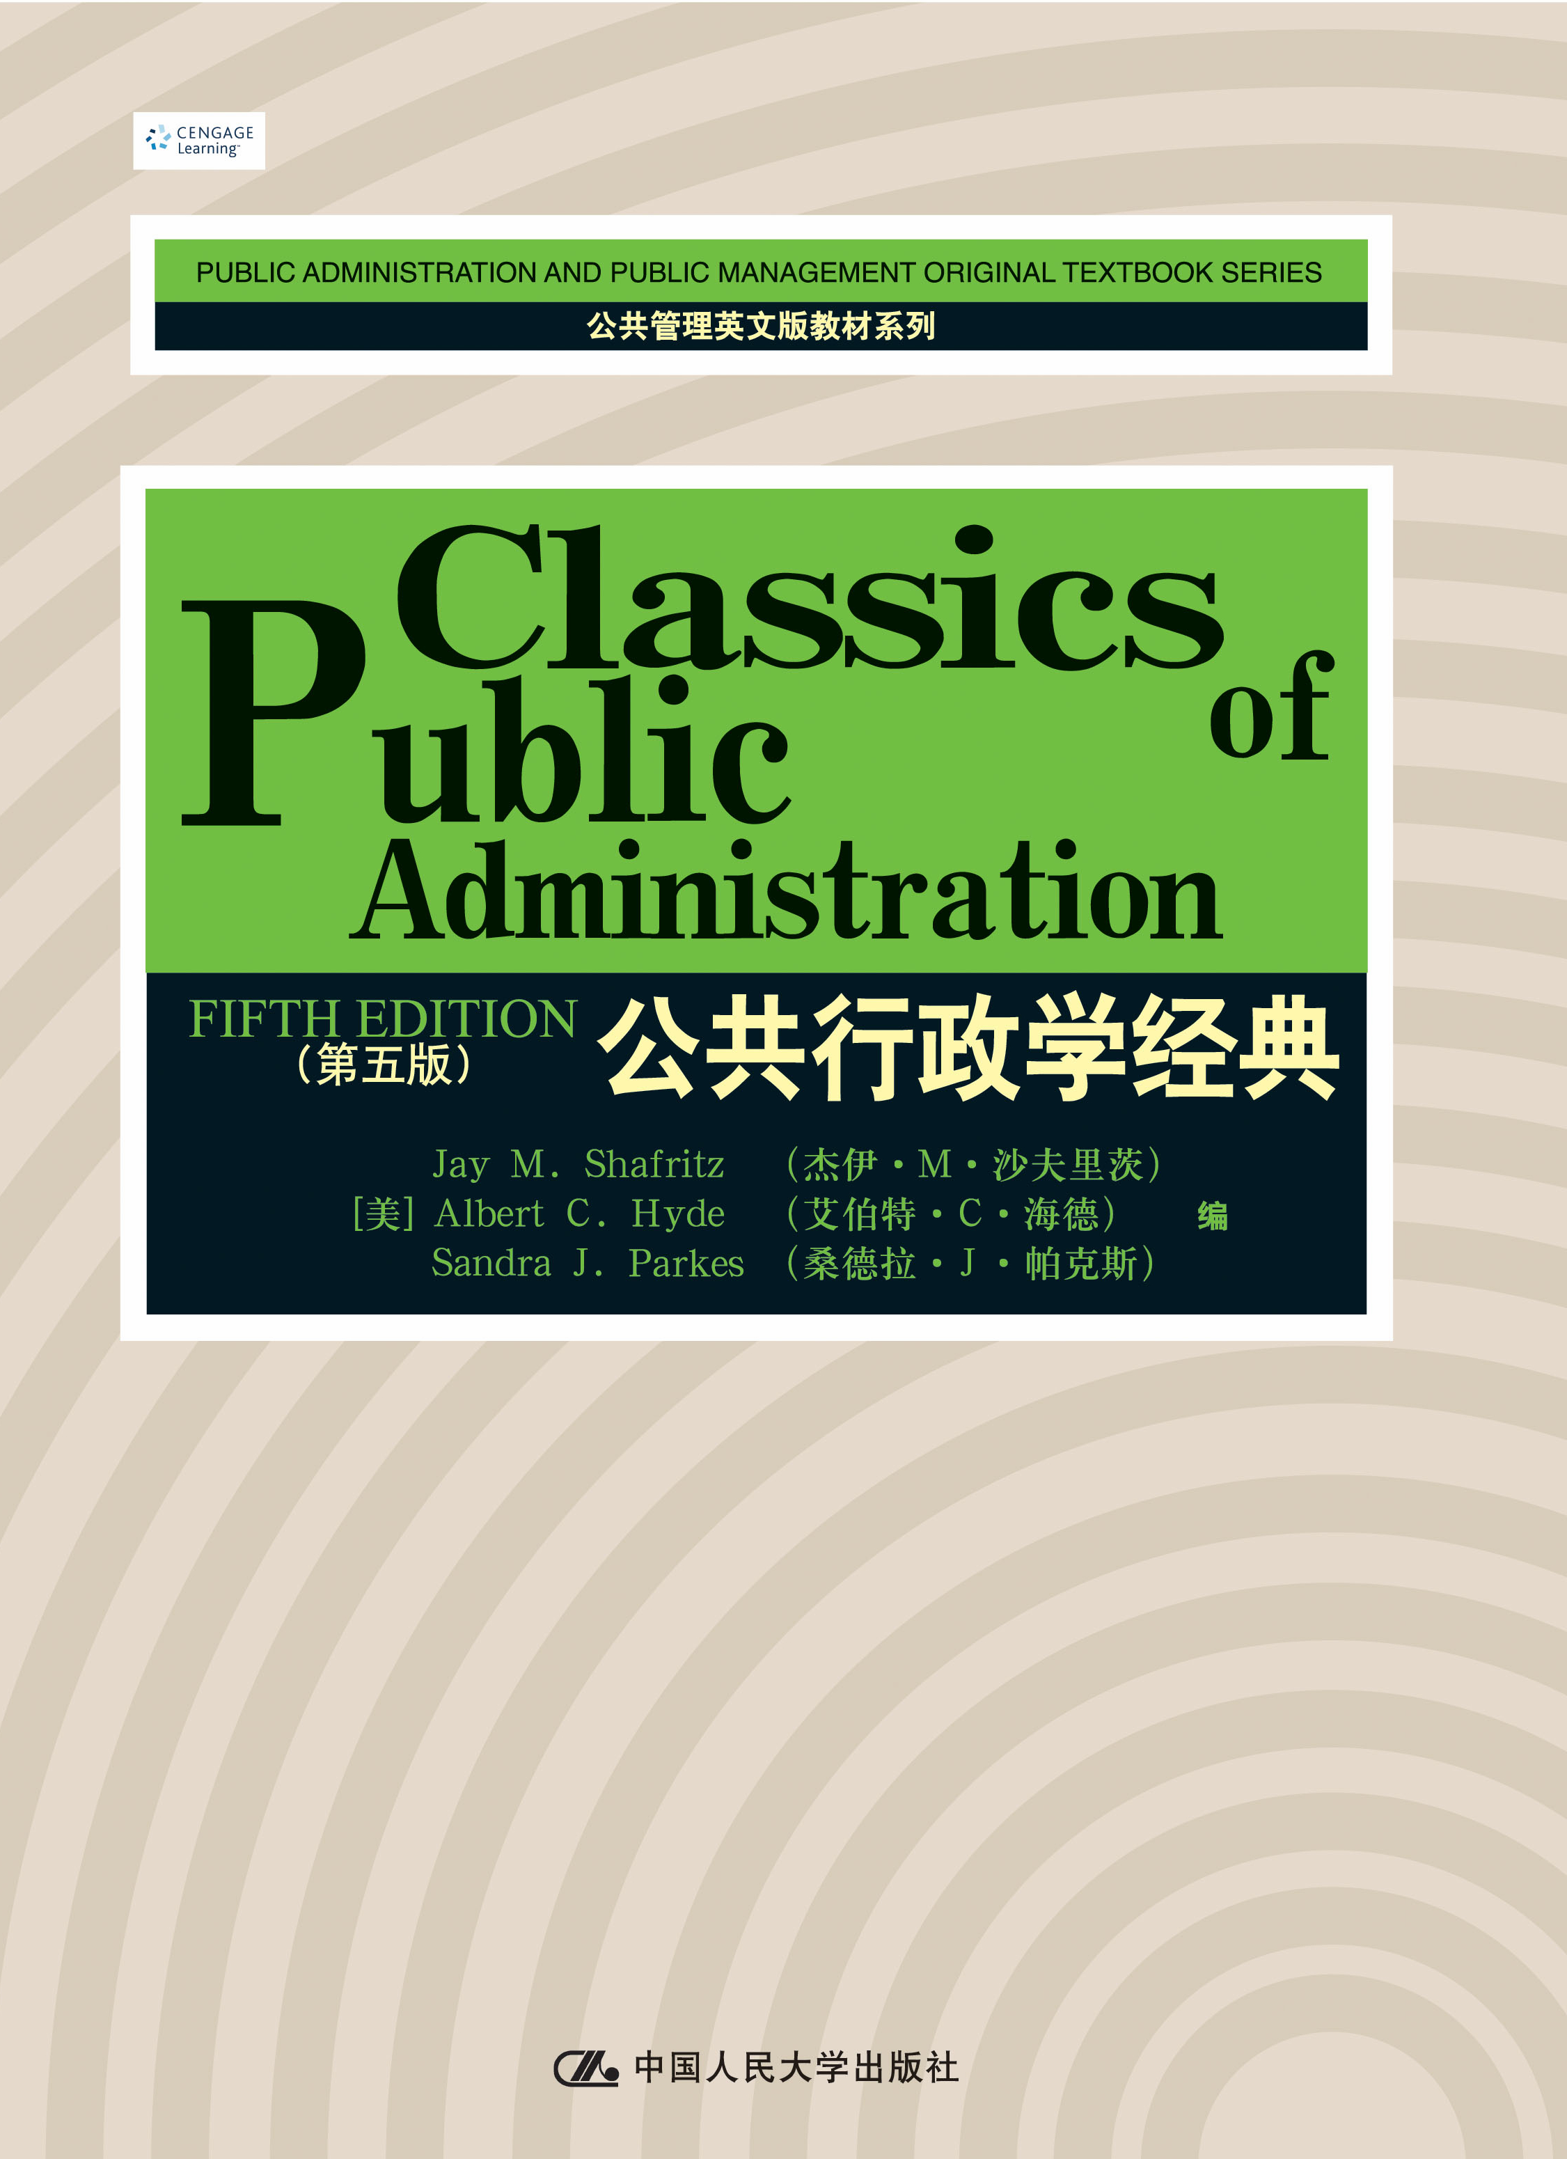
◎ 延伸阅读
书 名：公共行政学经典（英文版教材）
书 号：978-7-300-12588-6
著 者：Jay M.Shafritz（杰伊·M·沙夫里茨)
[美]Albert C.Hyde（艾伯特·C·海德） 编
Sandra J.Parkes（桑德拉·J·帕克斯）
开 本：16开
页 数：583页
出版时间：2010年9月
定 价：59.80元

